Капремонт в 248 многоквартирных домах столицы начнется в сентябре-октябре 2015 года
04.09.2015
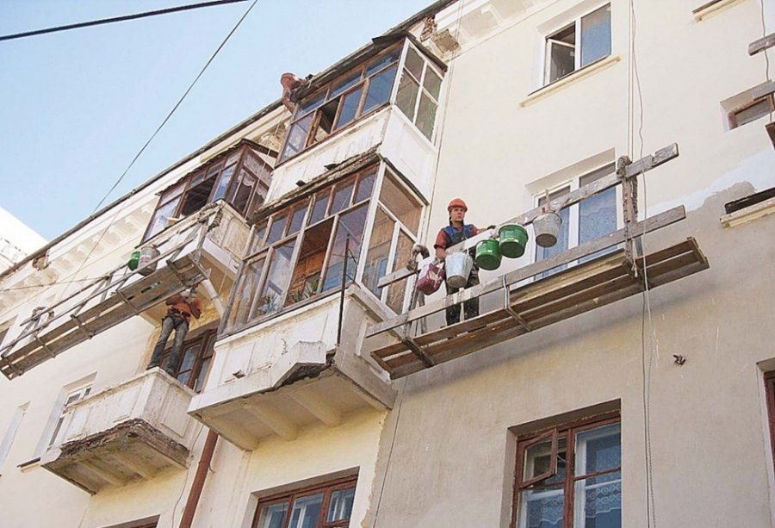
Первые работы по капитальному ремонту многоквартирных домов начнутся в столице в конце сентября – об этом Агентству городских новостей «Москва» сообщили в Фонде капитального ремонта многоквартирных домов Москвы.
«В настоящее время подводятся итоги по 51 конкурсу на выполнение работ по капитальному ремонту в 132 домах города (количество домов по административным округам: ВАО - 14, САО - 5, СВАО - 16, СЗАО - 15, ЦАО - 44, ЮВАО - 16, ЮЗАО - 10, ЮАО - 12) на общую сумму 1,3 млрд. рублей. Работы должны начаться уже в конце сентября этого года», - отметили в Фонде капитального ремонта, уточнив, что до этого момента в столице проводились работы только по замене лифтов.
А 2 сентября Фонд объявил еще 29 конкурсов на выполнение работ по капитальному ремонту в 116 домах города (количество домов по административным округам: САО - 82, ВАО - 10, СЗАО - 10, ЦАО - 7, ЮВАО - 1, ЮАО - 5, ЮЗАО - 1) на общую сумму 1,18 млрд. рублей. Планируется, что работы по капитальному ремонту в этих домах начнутся в конце октября. А ближе к концу сентября завершатся первые работы по замене лифтов – напомним, ранее сообщалось, что в 2015 году планируется заменить 2,9 тыс. лифтов в 667 многоквартирных домах Москвы.
Газета «Каховка»
Новости района Зюзино
Объединенная редакция ЮЗАО «Москва За Калужской заставой»

Адрес страницы: http://zuzino.mos.ru/presscenter/news/detail/2128854.html
Управа района Зюзино города Москвы

